PONUDBENI TROŠKOVNIK
za usluge projektiranja prometnice i parkirališta u ulici B. Valenti

Redni broj: | Naziv stavke - usluge | Jed. mjere | količina | Jed. cijena | Ukupno
1. | Izrada projektne dokumentacije prometnice i parkirališta u ulici B. Valenti prema projektnom zadatku.  - Izrada idejnog rješenja i ishođenje posebnih uvjeta javnopravnih tijela  - Izrada glavnih projekata sa troškovnicima. Projekti uključuju izradu:  - Projekt prometnice i oborinske odvodnje,  - Projekt prometnih površina,  - Projekt javne rasvjete  - Ishodovanje potvrde glavnog projekta od javnopravnih tijela koji su izdali posebne uvjete | komplet | 1

SVEUKUPNA REKAPITULACIJA:
 | UKUPNO Usluge: |  |  |  | _________
 | PDV 25%: |  |  |  | _________
 | SVEUKUPNO S PDV-om |  |  |  | _________

Ponuditelj nudi cijene Predmeta nabave putem ovog Troškovnika te je obvezan nuditi, odnosno ispuniti sve stavke Troškovnika. Nije prihvatljivo precrtavanje ili korigiranje zadanih stavki Troškovnika.

Za Ponuditelja:

(ime i prezime ovlaštene osobe
ponuditelja, potpis i ovjera)

PROJEKTNI ZADATAK
ZA IZRADU PROJEKTNE DOKUMENTACIJE PROMETNICE I PARKIRALIŠTA U ULICI B. VALENTI

- OPĆI PODACI:

  - Naziv naručitelja: Grad Poreč – Parenzo, Obala m. Tita 5, Poreč - Parenzo.

  - Naziv projekta:

- Izrada projektne dokumentacije prometnice i parkirališta u ulici B. Valenti.

  - Obuhvat zadatka:

- Izrada projektne dokumentacije prometnice i parkirališta u ulici B. Valenti.
- Izrada idejnog rješenja potrebnog za ishođenje posebnih uvjeta javnopravnih tijela
- Izrada glavnih projekata sa troškovnicima. Projekti uključuju izradu:
- Projekt prometnice i oborinske odvodnje,
- Projekt prometnih površina,
- Projekt javne rasvjete
- Ishodovanje potvrde glavnog projekta od javnopravnih tijela koji su izdali posebne uvjete

Prije izrade glavnih projekata za pojedinu infrastrukturu, projektant je dužan zatražiti posebne uvjete građenja od vlasnika, iste primjeniti u projektnoj dokumentaciji te zatražiti potvrdu glavnog projekta od vlasnika infrastrukture.

Ukoliko prema posebnim uvjetima ili na osnovu drugih potreba bude bilo portebno izraditi projekt zaštite ili prelaganja neke od postojećih instalacija obuhvat projektnog zadatka uključuje i izradu navedenih projektata.

  - Rok izrade projekta: Početak izrade projektne dokumentacije odmah po potpisu Ugovora o pružanju usluga ili izdavanja narudžbenice a rok završetka kako slijedi:
- Idejno rješenje 15 dana po potpisu ugovora ili izdavanju narudžbenice te dostavi geodetske podloge od strane Naručitelja.
- glavni projekti: 30 dana od dana dostave posebnih uvjeta javnopravnih tijela ili isteka roka za dostavu istih.

  - Osnove za projektiranje:

Projektant je obvezan projektirati u skladu s:
- Prostornim planom uređenja Grada Poreča (“Službeni glasnik Grada Poreča”, br. 14/02, 8/06, 7/10 i 8/10 – pročišćeni tekst)
- Generalnim urbanističkim planom grada Poreča (“Službeni glasnik Grada Poreča”, br. 11/01, 9/07, 7/10 i 9/10. – pročišćeni tekst)
- Urbanistički plana uređenja stambenog naselja Poreč - jug (UPU-20) (“Službeni glasnik Grada Poreča”, br. 12/18 – pročišćeni tekst)
- Studiji prometa Grada Poreča, od 2003. godine,
- Studiji“Kanalizacijski sustav odvodnje oborinskih voda na području Grada Poreča", izrađenoj od Fluming d.o.o. Rijeka, ožujak 2003. godine, elaborat RN 44603.
- Odluka o nerazvrstanim cestama na području grada Poreča – Parenzo (Službeni glasnik Grada Poreča – Parenzo 09/13)
- Studija JR Grada Poreča
- Suglasnosti i posebni uvjeti javnih i komunalnih trgovačkih društava

Zakonska regulativa:
- Zakon o gradnji (NN 153/13, 20/17)
- Zakon o prostornom uređenju (NN 153/13, 65/17)
- Zakona o cestama (NN 84/11, 22/13, 54/13, 148/13 i 92/14)
- Zakon o sigurnosti prometa na cestama (NN 67/08, 74/11, 80/13, 148/13, 92/14, 64/15 i 108/17)
- Pravilnik o osnovnim uvjetima kojima javne ceste izvan naselja i njihovi elementi moraju udovoljavati s gledišta sigurnosti prometa (NN 110/01)
- Pravilnik o prometnim znakovima, signalizaciji i opremi na cestama (NN 33/05, 64/05-ispravak, 155/05, 14/11),
- Pravilniku o obaveznom sadržaju i opremanju projekta građevina (Narodne novine 64/14, 41/15, 105/15, 61/16 i 20/17),
- Ostali zakoni, pravilnici, propisi i normativi za predmetno područje projektiranja, a u slučaju pomankanja naših propisa pridržavati se uobičajnih stranih propisa u dogovoru i uz suglasnost Naručitelja
  - Vrsta projekata:

- glavni projekti za ishođenje građevinske dozvole i izvođenje radova,

  - Traženi broj primjeraka:
- glavni projekti – šest (6) primjerka,
u analognom te tri (3) primjerka u digitalnom obliku na CD-u (minimalno Autocad 2010, MS OFFICE 2007 (EXCEL za tablične kalkulatore i WORD za obradu teksta).
Napomena: Troškovnik izraditi u Excelu. Svaka ćelija jedna stavka, s formulama – obvezno!
Za izvršenu primopredaju svake vrste projekata sačiniti će se Zapisnik o primopredaji dokumentacije.

  - Karakteristike za projektiranje:

- Urbanistički plana uređenja stambenog naselja Poreč - jug (UPU-20) (“Službeni glasnik Grada Poreča”, br. 12/18 – pročišćeni tekst).

  - Sadržaj projektne dokumentacije
- Projektna dokumentacija mora biti izrađena sukladno Pravilniku o obaveznom sadržaju i opremanju projekta građevina (Narodne novine 64/14, 41/15, 105/15, 61/16 i 20/17).

- POSEBNI UVJETI:

UVOD

Ovim projektnim zadatkom predviđena je izrada Glavnog projekta dijela prometnice u ulici B. Valenti u Poreču te pripadajuće parkirališne površine na katastarskim česticama k.č. 4728/2, k.č. 4688/2 i k.č. 4721/1, sve K.O. Poreč koji će služiti za ishođenje građevinske dozvole.

Projektom obuhvatiti izradu projekta prometnice, prometnog projekta, projekata objekata (potporni zidovi i sl.), projekta oborinske kanalizacije i projekta javne rasvjete te projekte zaštite ili prelaganja postojećih instalacija, sve razrađeno na razinu izvedbenog projekta.

Projektiranjem obuhvatiti i riješiti postojeće pristupe (kolne i pješačke) na privatne površine upuštanjem nogostupa na dijelovima kolnih prilaza ili prekidanjem nogostupa te izvedbom kolnog pristupa u obliku asfaltirane pristupne rampe.

Projektiranje javne rasvjete prometnica i parkirališta planirati u svrhu kompletnog prometnog i svjetlosnog rješenja te osvjetljenja parkirališta i pješačkih staza, zaštitnih pojaseva, raskrižja i zasebnih prometnih točaka. Na toj se lokaciji očekuje cca 1,5 kW vršne snage koja će opskrbljivati rasvjetna tijela JR. Kako za postrojenje javne rasvjete, isto tako potrebno je izraditi i predvidjeti za izvođenje kabelsku kanalizaciju te pojačane punktove projektirati (pješački prijelazi i sl.) za eventualne potrebe svjetlosne i druge signalizacije, a sve u skladu i dogovoru s projektantom arhitektonskog dijela projektne dokumentacije.

PREDMET IZRADE

Ponudom obuhvatiti slijedeće usluge:

- Idejno rješenje potrebno za ishođenje posebnih uvjeta javnopravnih tijela
- Glavni projekt (6 primjerka) kojim su obuhvaćeni svi nacrti i detalji potrebni za izvedbu građevine:
  - projektni zadatak,
  - tehnički opis,
  - procjenu troškova gradnje,
  - hidraulički proračun,
  - statički proračun,
  - prikaz mjera i normativa zaštite na radu,
  - program kontrole i osiguranja kvalitete materijala,
  - tabelarne iskaze: popis koordinata i iskaz masa,
  - nacrtnu dokumentaciju (situacijski nacrti prometnice i oborinske odvodnje, javne rasvjete, pripadajući poprečni i uzdužni profili, detalji, georeferencirani situacijski nacrt pogodan za iskolčenje građevine, sintetski plan postojećih i novoplaniranih instalacija, nacrti ostalih građevina proizašlih kao rezultat projekta kao potporni zidovi, oborinske linijske rešetke i sl.),
  - projekt prometnih površina i signalizacije
  - projekt javne rasvjete
  - izvedbeni troškovnik.

PODACI I SMJERNICE ZA PROJEKTIRANJE

Kod izrade projekta treba kao polazne parametre usvojiti sljedeće:

- Zahvat je potrebno planirati unutar k.č. 4728/2, k.č. 4688/2 i k.č. 4721/1, sve K.O. Poreč
- Prije početka projektiranja potrebno je prikupiti podatke od javnopravnih tijela o postojećim i planiranim instalacijama,
- Po izradi idejnog rješenja potrebno je prikupiti posebne uvjete javnopravnih tijela.
- Oborinsku kanalizaciju planirati spajanjem na postojeći kolektor u ulici B. Valenti, zasebnim upojnim bunarom u zoni zahvata ili kombinacijom ova dva rješenja
- Javnu rasvjetu planirati prema Studiji JR Grada Poreča od prosinca 2006. godine:
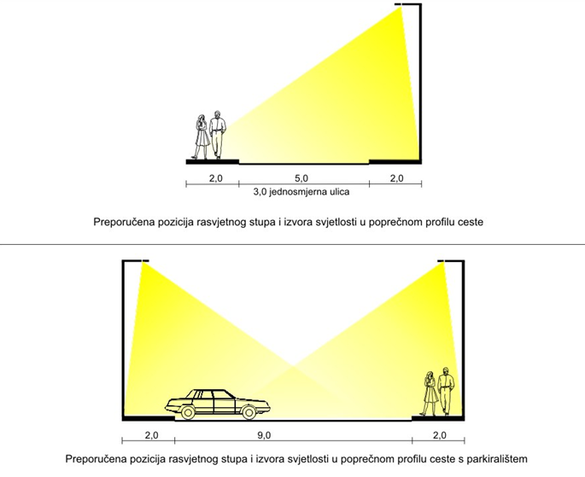

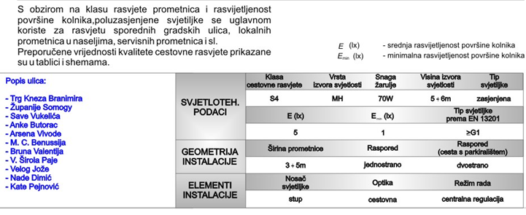

Tehnički podaci

- Nazivni napon ...................................... | 3 x 231 / 400 V, 50 Hz
- kabeli .................................................. | PPOO (FG07) 4x16 mm² ili sl.
- Sistem zaštite ........................................ | nulovanje
- Uzemljenje stupova .............................. | kontinuirano po cijeloj trasi JR
- Energetski izvor ................................... | Sukladno prethodnoj EES HEP-a Pogona Poreč
- Režim rada ........................................... | upravljanje putem MTK prijemnika (C i P1,P2)
- Stupovi .................................................. | Vruće cinčani metalni stup s debljinom stjenke stupa iznosi min. 4 mm radi studije vjetrova i zone u kojoj se JLS Poreč - Parenzo nalazi. Pričvršćenje stupa na temeljne vijke vrši se putem prirubnice stupa. Kao predložak koristi sve karakteristike kao stup proizvođača „Campion“. Četveropolna razdjelnica sa osiguračima predviđena je za prihvat 2(3) napojna (prolazna) kabela presjeka do 16 mm² te kabela za svjetiljke presjeka do 2,5(4) mm².
- Svjetiljke ............................................... | Svjetiljka mora zadovoljavati mehaničke i svjetlosne karakteristike istih svojstava i veličina kao svjetiljka proizvođača „Siteco“ Streetlight 10 mini LED ili jednako vrijedna:  - Kućište izrađeno od tlačno lijevanog aluminija.  - 4000K,  - IP66,  - optika asimetrična,  - svjetlosni tok min. 8.400 Im,  - svjetlosna iskoristivost minimalno 120 lm/W  - mogućnost modularnog održavanja svjetiljke  - (promjena LED modula, LED upravljača)  - mogućnost horizontalne/vertikalne montaže na stup presjeka 60 mm  - podesiv nagib na 0°, 5°, 10°, 15°  - Certifikat: ENEC, CE  - ULOR=0  Kriterij jednakovrijednosti:  - svjetlosna iskoristivost lm/W  - modularno održavanje svjetiljke  - IP faktor  - ENEC, CE  - podesiv nagib na 0°, 5°, 10°, 15°.
- Svjetlosni izvori ................................. | LED 45-70 W.

IZRADA I PREDAJA DOKUMENTACIJE
Obaveza projektanta je da sam prikupi postojeću i važeću urbanističku – plansku dokumentaciju za područje obuhvata te posebne uvjete javnopravnih tijela.

Izradu projektne dokumentacije sukladno ovom Projektnom zadatku pratit će stručni suradnici za tehničke poslove Naručitelja.

Sve naknadno dogovorene izmjene i dopune ovog Projektnog zadatka, stručni suradnici (predstavnici) Naručitelja će zapisnički utvrditi.

Radne verzije pojedinih dijelova projektne dokumentacije Projektant je dužan dostaviti stručnim suradnicima Naručitelja na usuglašavanje prije uvezivanja konačne verzije.

Na temelju eventualnih iskazanih primjedbi, Projektant je dužan izvršiti potrebne korekcije. Za izrađeno projektno rješenje, Projektant odgovara u cijelosti.

Projektnu dokumentaciju potrebno je izraditi u šest (6) primjeraka i predati je i na digitalnom mediju (tekst u MS Word-u, troškovnike u MS Excel-u, a grafiku u AutoCAD-u 2010).

Rok za izradu projektne dokumentacije je 15 dana od potpisa Ugovora o pružanju usluga ili izdavanja narudžbenice te dostavi geodetske podloge od strane Naručitelja za idejno rješenje te 30 dan od izdavanja posebnih uvjeta odnosno isteka roka za dostavu istih za glavni projekt. Ukoliko postoji opravdani razlog rok se može produžiti za što izrađivač dokumentacije podnosi zahtjev Naručitelju navodeći razloge za produženje.

Projektna dokumentacija je u vlasništvu Naručitelja.

  - Opći posebni uvjeti

Projektant je odgovoran za kompletnost i usklađenost projekta, racionalnost, izvodljivost, tehničku ispravnost predloženih rješenja te računsku točnost proračuna i predmjera kao i troškovnika.

Tijekom izrade projekta, projektant je obvezan pravovremeno izvješćivati ovlaštenu osobu Naručitelja o fazama razrade projekta, kako bi se eventualne primjedbe pravovremeno otklonile. Projekti podliježu reviziji Naručitelja.

Naručitelj zadržava pravo primjedbi i sugestiju na pojedina projektna rješenja, kompletnost i nivo razrade projekta, a projektant se obvezuje po svim opravdanim primjedbama Naručitelja bez prava na dodatnu naknadu. Za sva odstupanja od zadanih elemenata potrebna je pismena suglasnost odgovorne osobe Naručitelja.

Po izradi i dostavi dokumentacije koja je predmet ove nabave Naručitelj ima pravo daljnjeg raspolaganja izrađenom dokumentacijom.
Pisanom službenom korespondencijom između Naručitelja i Projektanta smatrat će se službeni dopisi i elektronska pošta.
Osim gore izričito navedenih zahtjeva, za obavljanje istražnih radnji Projektant treba na osnovu svojih stručnih znanja i ovlaštenja u svojoj ponudi procijeniti koji su mu podaci potrebni za izradu cjelovite i stručne projektne dokumentacije, a u skladu sa svim važećim propisima.

Granica obuhvata
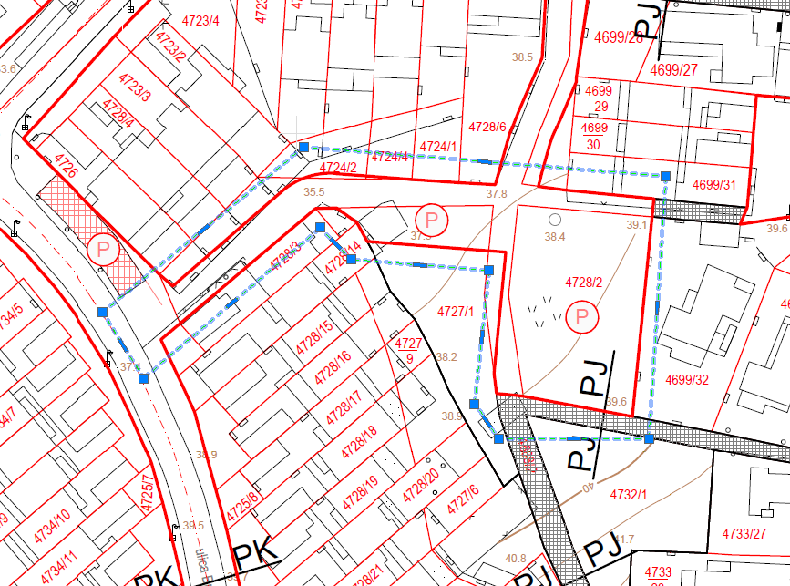

Izradio:
Dalibor Radešić, struč. spec. ing. aedif.

